**Komunikat z zawodów strzeleckich**

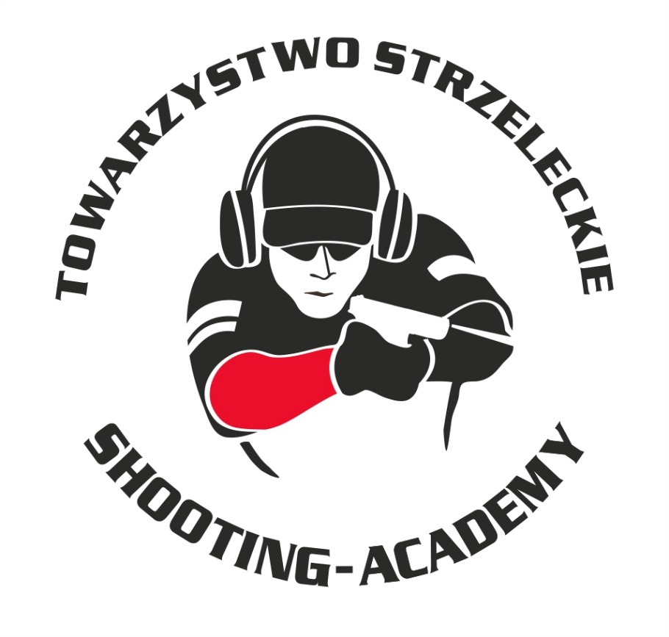

Organizator :

**Towarzystwo Strzeleckie Shooting-Academy**

Termin :

**16.03.2025 r.**

Miejsce :

**Strzelnica Shooting-Academy Parzęczew k/Łodzi**

# Karabin Centralnego Zapłonu 50m Open

| # | zawodnik | klub | wynik |
| --- | --- | --- | --- |
| 1 | NOWICKI Piotr | SHOOTING-ACADEMY Łódź | 98 |
| 2 | ANDRZEJEWSKI Jarosław | SHOOTING-ACADEMY Łódź | 93 (1x11) |
| 3 | KONIECZNY Kamil | SHOOTING-ACADEMY Łódź | 93 (0x11) |
| 4 | MAŁGOWSKI Marcin | SHOOTING-ACADEMY Łódź | 91 |
| 5 | MITROWSKI Jan | SHOOTING-ACADEMY Łódź | 83 |
| 6 | MITROWSKI Tomasz | SHOOTING-ACADEMY Łódź | 82 |
| 7 | HEMKA Krzysztof | SHOOTING-ACADEMY Łódź | 75 |
| 8 | SKOTAREK Mariusz | SHOOTING-ACADEMY Łódź | 72 |
| 9 | WYRZYKOWSKI Paweł | SHOOTING-ACADEMY Łódź | 62 |
| 10 | CIESIELSKA Jolanta | SHOOTING-ACADEMY Łódź | 61 |
| 11 | KIEMONA Jerzy | SHOOTING-ACADEMY Łódź | 59 |
| 12 | SADOWSKI Zbigniew | SHOOTING-ACADEMY Łódź | 55 |

# Karabin Centralnego 50m Standard

| # | zawodnik | klub | wynik |
| --- | --- | --- | --- |
| 1 | ANDRZEJEWSKI Jarosław | SHOOTING-ACADEMY Łódź | 96 |
| 2 | URBAŃSKI Tomasz | SHOOTING-ACADEMY Łódź | 92 |
| 3 | OSIECKI Konrad | SHOOTING-ACADEMY Łódź | 89 |
| 4 | LEŚNIEWSKI Marcin | SHOOTING-ACADEMY Łódź | 87 |
| 5 | SKOTAREK Mariusz | SHOOTING-ACADEMY Łódź | 78 (1x10) |
| 6 | MITROWSKI Jan (junior) | SHOOTING-ACADEMY Łódź | 78 (0x10) |
| 8 | NOWICKI Piotr | SHOOTING-ACADEMY Łódź | 77 |
| 9 | URBAŃSKI Łukasz | SHOOTING-ACADEMY Łódź | 74 |
| 10 | MITROWSKI Tomasz | SHOOTING-ACADEMY Łódź | 71 |
| 11 | CIESIELSKA Jolanta | SHOOTING-ACADEMY Łódź | 69 |

# Karabin Bocznego Zapłonu 50 m Open

| # | zawodnik | klub | wynik |
| --- | --- | --- | --- |
| 1 | GUZIAK Michał | SHOOTING-ACADEMY Łódź | 103 |

# Karabin Bocznego Zapłonu 50m Standard

| # | zawodnik | klub | wynik |
| --- | --- | --- | --- |
| 1 | MAŁAGOWSKI Marcin | SHOOTING-ACADEMY Łódź | 95 |

# Pistolet Centralnego Zapłonu 25m

| # | zawodnik | klub | wynik |
| --- | --- | --- | --- |
| 1 | BIELIŃSKI Jarosław | SHOOTING-ACADEMY Łódź | 95 |
| 2 | KONIECZNY Kamil | SHOOTING-ACADEMY Łódź | 94 |
| 3 | BRATCZAK Dariusz | KOLIMATOR Łódź | 93 |
| 4 | MITROWSKI Tomasz | SHOOTING-ACADEMY Łódź | 78 |
| 5 | HEMKA Krzysztof | SHOOTING-ACADEMY Łódź | 77 |
| 6 | GUZIAK Michał | SHOOTING-ACADEMY Łódź | 73 |
| 7 | KIEMONA Jerzy | SHOOTING-ACADEMY Łódź | 72 |
| 9 | OSIECKI Konrad | SHOOTING-ACADEMY Łódź | 63 |
| 10 | ANDRZEJEWSKI Jarosław | SHOOTING-ACADEMY Łódź | 57 (1x11) |
| 11 | URBAŃSKI Tomasz | SHOOTING-ACADEMY Łódź | 57 (0x11) |
| 12 | MITROWSKI Jan | SHOOTING-ACADEMY Łódź | 56 |
| 13 | NOWICKI Piotr | SHOOTING-ACADEMY Łódź | 52 |
| 14 | LEŚNIEWSKI Marcin | SHOOTING-ACADEMY Łódź | 48 |
| 15 | SADOWSKI Zbigniew | SHOOTING-ACADEMY Łódź | 47 |
| 16 | CIESIELSKA Jolanta | SHOOTING-ACADEMY Łódź | 41 |
| 17 | WYRZYKOWSKI Paweł | SHOOTING-ACADEMY Łódź | 37 |

# Pistolet Bocznego Zapłonu 25m

| # | zawodnik | klub | wynik |
| --- | --- | --- | --- |
| 1 | URBAŃSKI Tomasz | SHOOTING-ACADEMY Łódź | 98 |
| 2 | KONIECZNY Kamil | SHOOTING-ACADEMY Łódź | 96 |
| 3 | BIELIŃSKI Jarosław | SHOOTING-ACADEMY Łódź | 93 |
| 4 | BARTACZAK Dariusz | KOLIMATOR Łódź | 90 |
| 5 | MAŁAGOWSKI Marcin | SHOOTING-ACADEMY Łódź | 85 |
| Karabinek PCC 25 m   | # | zawodnik | | | klub | wynik | | | | --- | --- | --- | --- | --- | --- | --- | --- | | 1 | | BARTCZAK Dariusz | Kolimator Łódź | | | 97 | | 2 | | GUZIAK Michał | SHOOTING-ACADEMY Łódź | | | 95 | | 3 | | NOWICKI Piotr | SHOOTING-ACADEMY Łódź | | | 88 | | 4 | | BIELIŃSKI Jarosław | SHOOTING-ACADEMY Łódź | | | 83 | | 5 | | GOLISZ Marcin | SHOOTING-ACADEMY Łódź | | | 81 | | | | |

# StalLufka Pistolet Centralnego Zapłonu

| # | zawodnik | klub | wynik |
| --- | --- | --- | --- |
| 1 | URBAŃSKI Tomasz | SHOOTING-ACADEMY Łódź | 16,98 |
| 2 | NOWICKI Piotr | SHOOTING-ACADEMY Łódź | 22,92 |
| 3 | BARTCZAK Dariusz | KOLIMATOR Łódź | 22,98 |
| 4 | HEMKA Krzysztof | SHOOTING-ACADEMY Łódź | 23,70 |
| 5 | LEŚNIEWSKI Marcin | SHOOTING-ACADEMY Łódź | 27,69 |
| 6 | OSIECKI Konrad | SHOOTING-ACADEMY Łódź | 31,03 |
| 7 | MITROWSKI Jan | SHOOTING-ACADEMY Łódź | 42,75 |
| 8 | CIESIELSKA Jolanta | SHOOTING-ACADEMY Łódź | 51,76 |

Karabinek PCC StalLufka

| # | zawodnik | klub | wynik |
| --- | --- | --- | --- |
| 1 | BIELIŃSKI Jarosław | SHOOTING-ACADEMY Łódź | 11,85 |
| 2 | NOWICKI Piotr | SHOOTING-ACADEMY Łódź | 13,87 |
| 3 | GOLISZ Marcin | SHOOTING-ACADEMY Łódź | 14,91 |
| 4 | BARTCZAK Dariusz | KOLIMATOR Łódź | 18,16 |
| 5 | HEMKA Krzysztof | SHOOTING-ACADEMY Łódź | 19,71 |

# Strzelba Dynamiczna 10 strzałów Manual

| # | zawodnik | klub | wynik |
| --- | --- | --- | --- |
| 1 | GOLISZ Marcin | SHOOTING-ACADEMY Łódź | 15,62 |
| 2 | URBAŃSKI Tomasz | SHOOTING-ACADEMY Łódź | 16,00 |
| 3 | SUZIN Nikodem | SHOOTING-ACADEMY Łódź | 16,78 |
| 4 | HEMKA Krzysztof | SHOOTING-ACADEMY Łódź | 38,85 |
| 5 | SKOTAREK Mariusz | SHOOTING-ACADEMY Łódź | 48,62 |

# Strzelba Dynamiczna 10 strzałów Semi-Auto

| # | zawodnik | klub | wynik |
| --- | --- | --- | --- |
| 1 | ---------------------- | ---------------------- | ------ |

# Strzelba Statyczna 5 strzałów Manual

| # | zawodnik | klub | wynik |
| --- | --- | --- | --- |
| 1 | ANDRZEJEWSKI Jarosław | SHOOTING-ACADEMY Łódź | 7,06 |
| 2 | SUZIN Nikodem | SHOOTING-ACADEMY Łódź | 12,19 |
| 3 | GOLISZ Marcin | SHOOTING-ACADEMY Łódź | 20,78 |
| 4 | SKOTAREK Mariusz | SHOOTING-ACADEMY Łódź | 22,07 |
| 5 | MAŁAGOWSKI Marcin | SHOOTING-ACADEMY Łódź | 22,22 |
| 6 | WYRZYKOWSKI Paweł | SHOOTING-ACADEMY Łódź | 37,57 |
| 7 | SADOWSKI Zbigniew | SHOOTING-ACADEMY Łódź | 43,99 |

# Strzelba Statyczna 5 strzałów Semi Auto

| # | zawodnik | klub | wynik |
| --- | --- | --- | --- |
| 1 | NOWICKI Piotr | SHOOTING-ACADEMY Łódź | 7,57 |
| 2 | MAŁAGOWSKI Paweł | SHOOTING-ACADEMY Łódź | 11,00 |
| 3 | KONIECZNY Kamil | SHOOTING-ACADEMY Łódź | 21,40 |

**Obsada sędziowska :**

1. BIELIŃSKI Jarosław – Sędzia na torze/ Sędzia główny zawodów
2. SUZIN Nikodem - Przewodniczący RTI
3. GUZIAK Michał – Sędzia na torze

*Przewodniczący RTI*

*SUZIN Nikodem*